**TRƯỜNG THCS TÙNG THIỆN VƯƠNG**

**MÔN: ĐỊA LÍ - KHỐI 6**

**Tuần 23: từ ngày 22/2/2021 đến 27/2/2021**

**Nộp bài trước: 17g ngày 26/2/2021**

**\* LƯU Ý:**

1. Học sinh học và làm bài trên K12 online để được giáo viên hướng dẫn cụ thể, kịp thời những khó khăn, vướng mắc trong quá trình học, được trao đổi - thảo luận bài cùng bạn trong lớp và được ghi nhận quá trình học tập chi tiết.

2. Trừ những trường hợp học sinh đặc biệt khó khăn không thể thực hiện hoặc K12 online có lỗi không thể thực hiện học (sau khi đã báo giáo viên chủ nhiệm) thì học bài đăng tải trên cổng công nghệ thông tin của nhà trường: thực hiện học, làm bài, nộp bài theo hướng dẫn cuối bài.

**Chủ đề: KHÍ ÁP VÀ GIÓ TRÊN TRÁI ĐẤT (tiết 1)**

**Học sinh xem bài giảng tại: https://youtu.be/zPI72CfdRKw**

**I. Mục tiêu cần đạt:**

**1. Kiến thức:**

- Học sinh hiểu được thế nào là khí áp.

- Học sinh biết được dụng cụ đo khí áp.

- Học sinh biết được các đai khí áp phân bố trên bề mặt Trái Đất.

**2. Kỹ năng:**

- Kỹ năng tự ôn tập và trả lời nội dung bài học mới.

- Kỹ năng sử dụng phần mềm K12Online để học và hoàn thành các bài tập trực tuyến.

**3. Thái độ:**

- Có ý thức hệ thống và ôn tập kiến thức khi tự học ở nhà.

- Có ý thức bảo vệ thiên nhiên, môi trường.

- Tinh thần đoàn kết dân tộc.

- Tinh thần cố gắng học tập, vượt qua mọi thử thách khó khăn để hoàn thành tốt việc học tập của cá nhân.

**4. Trọng tâm:** Khí áp, các đai khí áp trên Trái Đất**.**

**II. Nội dung bài học**

**1. Khí áp, các đai khí áp trên Trái Đất**

*a) Khí áp:*

- Là sức ép của không khí lên bề mặt Trái Đất.

- Dụng cụ đo khí áp: Khí áp kế.

- Đơn vị đo: mm thủy ngân

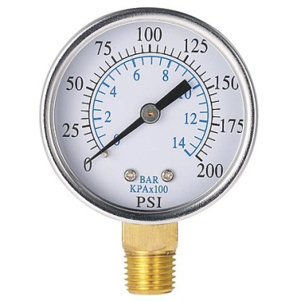

**Khí áp kế**

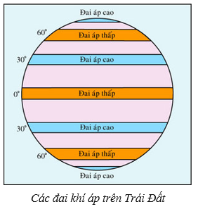*b) Các đai khí áp trên bề mặt Trái Đất:*

- Khí áp được phân bố trên Trái Đất thành các đai khí áp thấp và khí áp cao từ xích đạo về 2 cực.

+ Các đai khí áp thấp nằm khoảng vĩ độ 00 và khoảng vĩ độ 600 Bắc và Nam

+ Các đai khí áp cao nằm khoảng vĩ độ 300 và khoảng vĩ độ 900 Bắc và Nam (Cực Bắc và Cực Nam).

- Các đai khí áp không liên tục mà bị chia cắt thành từng khu.

**III. Bài tập vận dụng**

**Câu 1: Khí áp là gì?**

A. Là sức ép của gió lên bề mặt Trái Đất.

B. Là sức ép của không khí lên bề mặt Trái Đất.

C. Là sức ép của nước lên bề mặt Trái Đất.

D. Cả A, B, C đều đúng.

**Câu 2: Dụng cụ đo khí áp là?**

A. Khí áp kế

B. Nhiệt độ kế

C. Nhiệt ẩm kế

D. Cả A, B, C đều đúng

**Câu 3: Đơn vị đo khí áp là?**

A. mm thủy ngân

B. ml thủy ngân

C. kg thủy ngân

D. Cả A, B, C đều sai

**Câu 4: Các đai khí áp thấp nằm khoảng vĩ độ bao nhiêu?**

A. Nằm khoảng vĩ độ 00 và khoảng vĩ độ 600 Bắc và Nam

B. Nằm khoảng vĩ độ 100 và khoảng vĩ độ 600 Bắc và Nam

C. Nằm khoảng vĩ độ 200 và khoảng vĩ độ 600 Bắc và Nam

D. Nằm khoảng vĩ độ 300 và khoảng vĩ độ 600 Bắc và Nam

**Câu 5: Các đai khí áp cao nằm khoảng vĩ độ bao nhiêu?**

A. Nằm khoảng vĩ độ 00 và khoảng vĩ độ 900 Bắc và Nam

B. Nằm khoảng vĩ độ 100 và khoảng vĩ độ 900 Bắc và Nam

C. Nằm khoảng vĩ độ 200 và khoảng vĩ độ 900 Bắc và Nam

D. Nằm khoảng vĩ độ 300 và khoảng vĩ độ 900 Bắc và Nam

**IV. Dặn dò:**

- Học sinh ghi kiến thức đã học và làm vào tập Địa.

- Làm bài tập theo link: <https://forms.gle/hgyeX7ia3pScnH1h7>

- Thời gian làm bài từ ngày 22/02/2021 đến 16 giờ ngày 26/02/2021.

- Khi làm bài học sinh nhớ ghi đầy đủ họ và tên, lớp.

- Liên hệ với giáo viên dạy mình nếu có thắc mắc:

**\* Lớp 6/1, 6/4, 6/5, 6/7, 6/9, 6/11 (GV Phan Huỳnh Diệu)**

* Zalo: 0968865744

**\* Lớp 6/2, 6/3, 6/6, 6/8, 6/10, 6/12 (GV Phùng Thị Luyến)**

* Zalo: 0975593457

- Chúc các em hoàn thành bài tốt và đạt kết quả cao nhé!